Структурное подразделение «Детский сад №11 комбинированного вида» МБДОУ «Детский сад «Радуга» комбинированного вида»
Рузаевского муниципального района

Сценарий спортивного развлечения
«В мире транспорта»
Подготовила: инструктор по физической культуре Тюнякина О.М.

Цель: Развивать у детей интерес к спортивным играм, желание использовать их элементы в самостоятельной двигательной деятельности; закреплять навыки соревнований, умение работать в командах. Расширять знания об истории развития транспорта.
Задачи:
1.Усовершенствование детьми основных двигательных навыков: бег, равновесие, ходьба змейкой вокруг стоек, пролезание через тоннель.
2. Создать атмосферу дружеского непринужденного общения.
3.Продолжать развивать умение детей имитировать движения транспорта.
4. Доставить детям радость, вызвать положительные эмоции.
Оборудование: обручи, конусы, модули, кегли (красный, жёлтый, зелёный)
Ход развлечения:
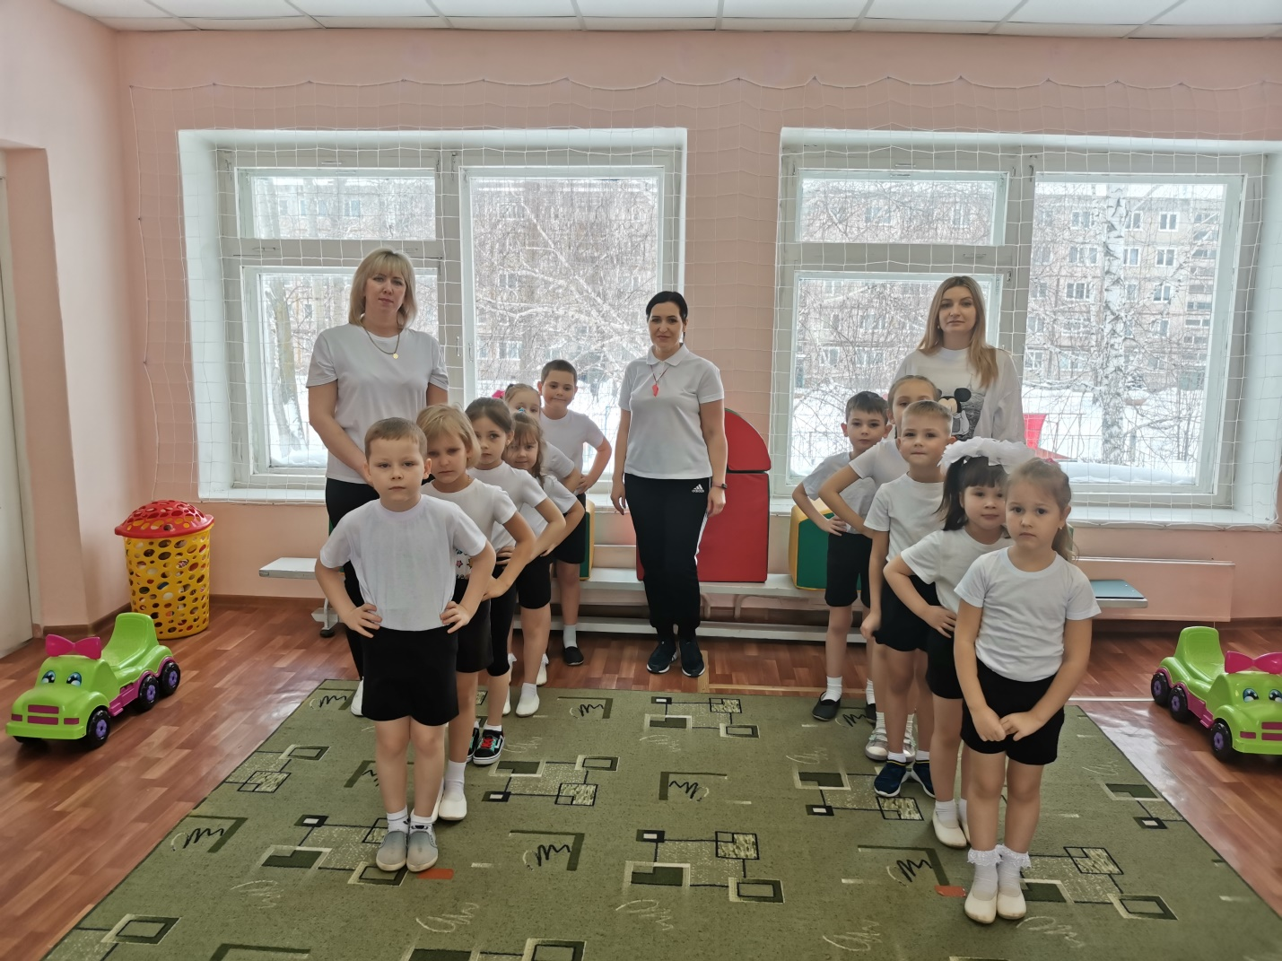
Дети стоят в шеренге.
Ведущий: Ребята, сегодня я приглашаю вас в путешествие по стране транспорта. Как вы думаете, когда был придуман первый автомобиль? Правильно - очень давно. Первым автомобилем считается паровая машина, которую придумали французы в 1769 году. Она представляла собой трёхколёсную телегу с паровым котлом и только намного позже немецкие изобретатели придумали автомобиль, работающий на бензине. Предлагаю сегодня посоревноваться и прокатиться на разных видах транспорта.
Путешествие начнём с разминки. (разминка с флажками)
Ведущий:
Я блестящая такая
И, конечно, легковая,
По дороге мчусь стрелой –
Не угнаться вам за мной!
У меня есть руль и шины,
Как зовут меня? (машина)
1 эстафета «Чья команда быстрее перевезет пассажиров»
(водящие перевозят участников по очереди держась за обруч)
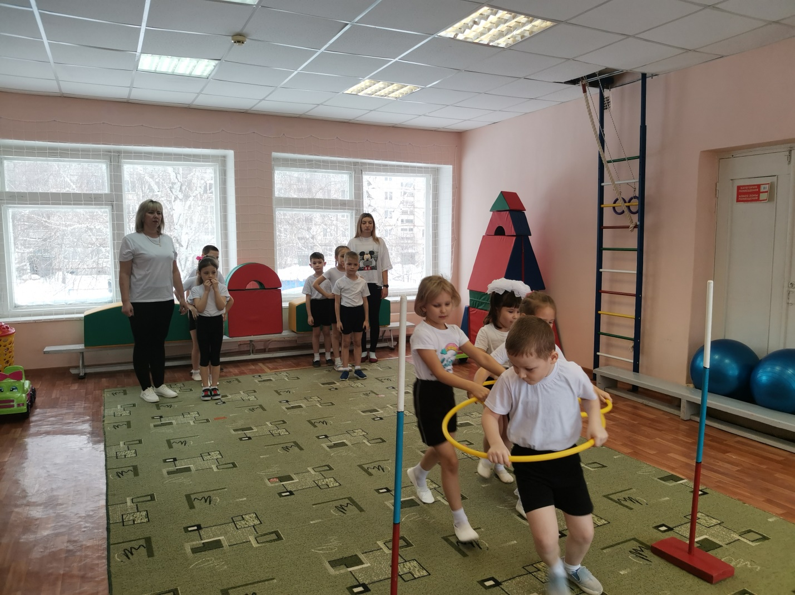
Ведущий: приехали на вокзал. Нужно пересесть на другой транспорт. Угадайте, на какой?
Я стучу, стучу, стучу,
Далеко тебя качу!
А над речкой, на мосту
Просигналю всем: «Ту-ту».
На вокзал тебя привез.
Знаешь, кто я? (паровоз)
2 эстафета «Едем на поезде»
(участники по очереди пролезают по тоннелю)
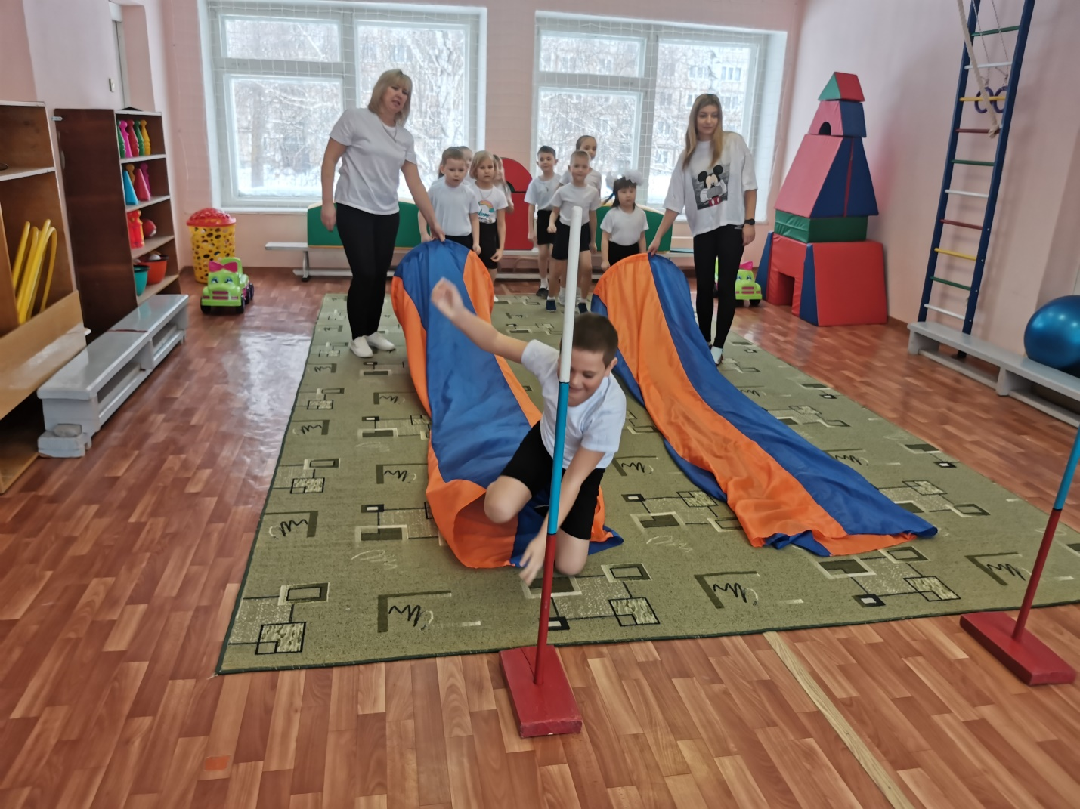
Ведущий: Приехали на аэродром. Пересядем на другой транспорт. Угадайте, на какой?
Я, как птица, вверх взмываю,
Океан перелетаю!
Облака плывут кругом,
Крылья машут серебром.
Совершаю я полет,
Кто, скажи, я? (самолет)
П/ игра «Самолеты»
Дети выстраиваются в три колонны, по сигналу физ. инструктора заводят моторы и бегают в рассыпную по залу. По сигналу «Самолеты на посадку» каждая группа быстро находит своё место. Побеждает та команда, которая быстрее других найдет своё место.

3 эстафета «Чья команда быстрее доедет до светофора»
(бег между конусами до ориентира)

П/ игра «Трёхколёсная телега»

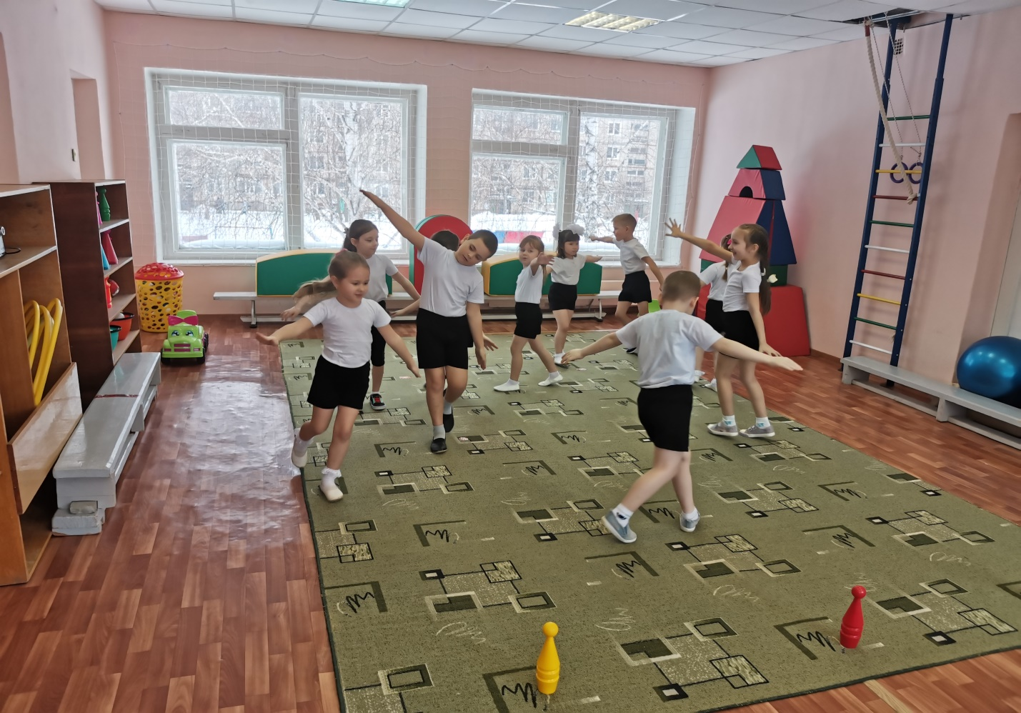
В начале игры дети делятся на тройки, по сигналу свободно разбегаются по залу. На сигнал «трёхколёсная телега!» каждый должен найти свою тройку.
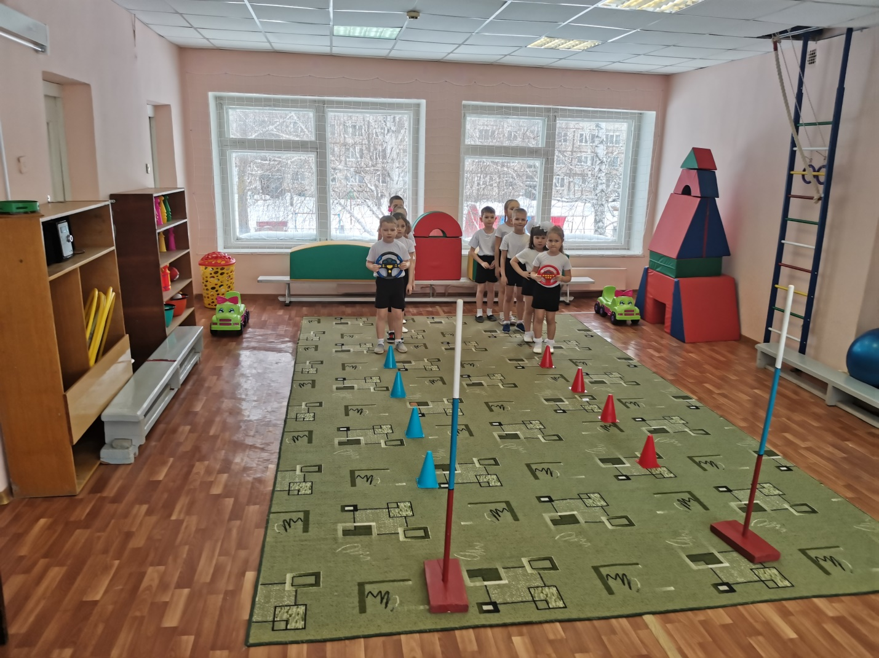
Коллективная игра «Собери автомобиль» (из модулей)
Чья команда быстрее построит свой автомобиль.

Ведущий: Наше путешествие закончилось. Молодцы! Вы показали какие вы ловкие, быстрые и дружные.
